COMUNICATO STAMPA

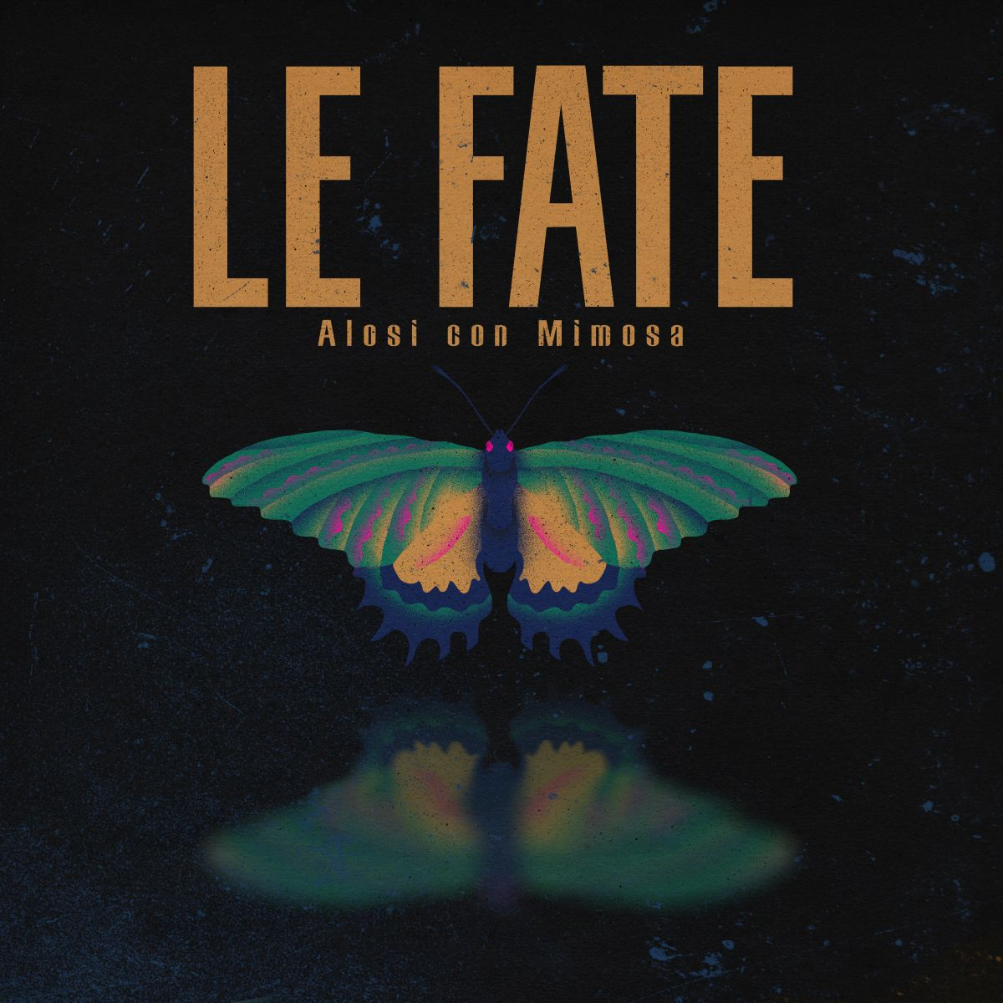

**ALOSI feat MIMOSA**

**danno vita a**

***“Le fate”***

**terzo singolo del cantautore**

**Disponibile in digitale a partire da oggi**

La voce viscerale di **Alosi** si intreccia con la delicatezza profonda della cantautrice **Mimosa**, dando vita a **“Le Fate”,** un duetto capace di toccare corde intime e fragili. Il nuovo singolo di Alosi che anticipa l’album e che è disponibile da oggi, è una ballad contemporanea che unisce poesia urbana e malinconia cosmica in un intreccio sonoro di rara intensità.

[**ASCOLTA BRANO**](https://bfan.link/le-fate)

***“’Le fate’*** *mette insieme la voglia e la necessità di magia con il mistero della musica e dell’amore – racconta Alosi -. È una canzone che guarda le stelle, ma tiene gli stivali nel fango: parla di sogni e illusioni e della forza di continuare a crederci, anche quando sembra che tutto stia per svanire”.*

***"Le fate"*** è scritta e composta da **Alosi**, che guida il brano con voce, chitarra e percussioni. Il brano è stato registrato al **Downtown Studios** di Pavia e finalizzato con mix e master presso il **Duna Studio** di Russi (RA). **Alosi** è affiancato dalla voce intensa e delicata di **Mimosa Campironi**, in un duetto che dà corpo alle emozioni del brano. Completano l’ensemble: **Enrico Molteni** al basso, **Rosario Lo Monaco** alla chitarra elettrica, **Filippo La Marca** a pianoforte e synth e **Guido Tronconi** alla chitarra folk. L’artwork che accompagna il singolo è firmato da **Matteo Anselmo**, che ha saputo tradurre in immagine l’atmosfera sospesa del brano.

**Pietro Alessandro Alosi**, classe 1985, nasce a Palermo. Dopo varie esperienze musicali giovanili, nel 2006 fonda il duo **Il Pan del Diavolo**, di cui sarà autore, voce e chitarra. Con il gruppo pubblica **quattro album e un EP**, esibendosi in centinaia di concerti in Italia e all’estero. Il debutto discografico avviene con l’album **“Sono all’Osso”**, prodotto da **Fabio Rizzo** e **JD Foster** (Green on Red, Calexico, Vinicio Capossela), finalista come miglior opera prima al **Premio Tenco 2010** e premiato con 5 stelle da **Rolling Stone**. Nel 2012 esce il secondo album, **“Piombo, Polvere e Carbone”**. Nel 2014 è la volta di **“Folkrockaboom”**, prodotto da **Antonio Gramentieri** (Sacri Cuori) e mixato in Arizona da **Craig Schumacher** (Calexico, Giant Sand, Bob Dylan). Il brano omonimo entra tra i finalisti del Tenco come **Miglior Canzone**. Accanto a un’intensa attività live in Italia, **Il Pan del Diavolo** si esibisce in numerose occasioni all’estero: tra le tappe più significative, il **SXSW Festival** in Texas, concerti a **New York, Londra (Dingwalls), Amsterdam e Bruxelles**. Nel 2015 Alosi intraprende la strada della produzione artistica con **“Orecchie da Elefante”**, album di debutto di **Cappadonia**, candidato come miglior opera prima alle Targhe Tenco 2016. In questi anni è anche coautore per artisti del panorama indipendente italiano, tra cui **Motta** (vincitore della Targa Tenco per la miglior opera prima) e **Tre Allegri Ragazzi Morti**. Dal 2017 lavora stabilmente anche come **produttore in studio**. Nel 2018 partecipa a un master con **Steve Albini** (Shellac, Nirvana), incentrato su recording, mix e mastering. Nel 2020 approfondisce le tecniche di mix frequentando un corso con **Tommaso Colliva** (Muse, Diodato). Nel 2019 pubblica il suo primo disco solista, **“1985”**, uscito per **La Tempesta Dischi** e accolto positivamente dalla critica. Il 13 gennaio 2023 esce il secondo album solista, **“Cult”**, prodotto e mixato dallo stesso Alosi. Il disco vede la partecipazione di artisti come **Stevie Culture, Adriano Viterbini** e **Massaroni Pianoforti**.Nel 2024 firma le musiche originali e una canzone inedita, **“Il sole, il dio e la luna”**, per il podcast true crime **“Ombre”**, prodotto dallo psicoterapeuta **Michele Mezzanotte** e distribuito da **Chora Media**. Attualmente prosegue il lavoro come **produttore artistico** per vari progetti indipendenti, tra cui **Beatrice Campisi, Fuori dai Denti** e **Dario Naccari**, con cui ha fondato anche il collettivo musicale **“Mezzanotte”**, già attivo con un primo festival presso l’**ARCI Bellezza** di Milano.

**Mimosa Campironi**, musicista e attrice, studia recitazione al **Centro Sperimentale di Cinematografia di Roma** e pianoforte al **Conservatorio G. Verdi di Milano**. Come cantautrice pubblica due dischi per **La Tempesta Dischi** (***“Hurrah”*** e ***“La Terza Guerra”***). Nel 2016 vince il **Premio SIAE** ***“Miglior Musica”*** e il **Premio della Critica a Musicultura** con il brano ***“Fame d’Aria”***, tratto dal suo primo album, mentre il videoclip di ***“La Terza Guerra”*** le vale la candidatura agli **MTV Awards** nella categoria **Best New Generation Artist**. In teatro è protagonista di **Romeo e Giulietta** diretto da **Gigi Proietti al Globe Theatre di Roma**, per cui ha collaborato alla scrittura dei temi musicali della pièce, e di Musica Ribelle di **Eugenio Finardi**. Compone musiche originali per teatro, cinema e televisione, tra cui **La Storia di Elsa Morante**, **Il nome della rosa (Rai 5)** e il melologo **Madame Tosca** con **Laura Morante**. Nel 2019 debutta alla **Biennale Musica di Venezia** con la sua prima opera ***“Trashmedy*”**, mentre il suo testo **Family Game** viene selezionato dall’**Italian and American Playwrights Project** come una delle drammaturgie italiane più interessanti dell’anno.

Link Social

[Facebook](http://facebook.com/Alosi85) - [Instagram](https://www.instagram.com/_alosi__)

4 settembre 2025

Ufficio stampa: Gabriele Lo Piccolo – 3204424268 – [info@gabrielelopiccolo.it](mailto:info@gabrielelopiccolo.it)